ИНТЕРЕСНО ЛИ ВАМ ЗНАТЬ,
КАК МОЖНО ВНИМАНИЕ РАЗВИВАТЬ?
Можно:
● Развивать слуховое внимание через упражнения, игры на развитие внимания, широко представленные в литературе для педагогов и родителей.
● Часто менять формы деятельности. На уроках в школе от детей потребуется быстрое переключение внимания с одного вида деятельности на другой. Это свойство внимания можно формировать с помощью двигательных упражнений. Ребенок должен начинать, выполнять и заканчивать свои действия по команде взрослого, быстро переходя от одного вида движений к другому: прыгать, останавливаться, шагать и т.п.
● Использовать в совместной деятельности элементы игры.
●Приучать детей проговаривать инструкцию игры несколько раз. Использовать дидактические игры с четко выраженными правилами.
● Почаще наблюдать с детьми и обсуждать услышанное и увиденное.
● Способствовать формированию у ребенка навыка сознательно направлять внимание на определенные предметы и явления.
● Способствовать формированию у ребенка навыка управлять вниманием в соответствии с
целью. Регулярно включать в деятельность детей выполнение заданий по предварительно разработанному плану действий: можно выполнять постройки из конструкторов, рисунки, орнаменты, аппликации, поделки, форму которых вы задаете словесно или с помощью схемы.
● Тренировать детей в пересказе рассказов, сказок по схематическому плану, составленному вами.
●Учить детей сосредотачиваться на определенной деятельности, концентрировать свое внимание на ней, не отвлекаясь в сторону. Включайте во взаимодействие с детьми игры и упражнения, требующие довольно длительного со средоточения: нарисовать город, построить сложный мост, прослушать и пересказать сказку и т.п.
● Создавать средства — стимулы, которые будут организовывать внимание ребенка.
● Для развития внимания использовать игры с правилами и игры-драматизации.
Предлагать детям:
– повторять слова, цифры, предложения, сказанные вами;
– неоконченные фразы, которые нужно закончить;
– вопросы, на которые необходимо ответить, поощряя тех детей, кто старается чаще отвечать на них.
● Предлагать сравнивать, анализировать образец и результаты своей или чужой работы, находить и исправлять ошибки.
Можно использовать игры и упражнения, способствующие развитию внимания:
● «Да и нет не говорите. Белого и черного не носите». (Взрослый задает ребенку вопросы.Ребенок отвечает на них, но при этом не должен называть запрещенные цвета и не говорить «да» и «нет».)
● Игры — головоломки.
● Загадки.
● «Найди отличия».
● «Найди два одинаковых предмета».
● «Будь внимателен» (выполнение гимнастических упражнений по словесной команде).
● «Волшебное слово» (взрослый показывает упражнения, а ребенок их повторяет только в том случае, если взрослый говорит:«Пожалуйста!»).
● «Где что было» (ребенок запоминает предметы, лежащие на столе; ребенок отворачивается, взрослый передвигает предметы; ребенок указывает, что изменилось).
● «Назови, что ты видишь» (ребенок за одну минуту должен назвать как можно больше предметов, находящихся в комнате).
● Игра «Карлики и великаны» (ребенок должен слушать словесную инструкцию взрослого, не обращая внимание на его действия).
● Упражнение: в газете, в старой книге на одной из страниц зачеркивать карандашом все буквы «а», стараясь не пропускать их (задание постепенно можно усложнить, попросив ребенка зачеркнуть все буквы «а», обвести в кружок все буквы «к», подчеркнуть все буквы «о»).

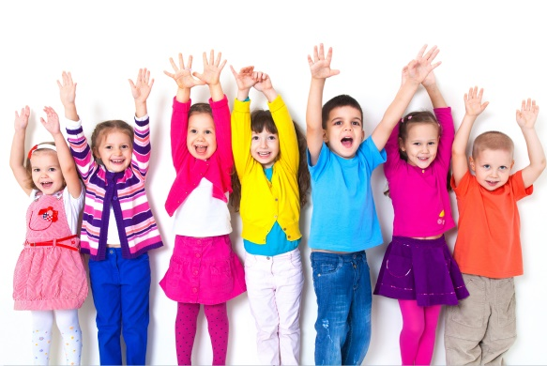
С уважением учитель – дефектолог Гладкова О.В.

